**III Recyclage des déchets ferreux**

**Introduction**

Le recyclage des déchets ferreux est une pratique remontant à **l’origine de la métallurgie**. Elle trouve sa justification dans le besoin d’économiser des efforts et de l’énergie, en raccourcissant le cycle d’élaboration de l’acier.

Cette pratique a ainsi permis de développer une **filière secondaire** de production de fonte et d’acier, basée sur la **fusion de ferrailles** dans un four à arc ou dans un cubilot, moins coûteuse en énergie et nécessitant des investissements plus légers que la filière primaire, basée sur la réduction des oxydes de fer contenus dans les minerais.

Le recyclage des produits ferreux est favorisé par deux caractéristiques essentielles, leur **composition chimique simple** qui rend leur fusion aisée et permet de répéter l’opération de recyclage un grand nombre de fois et leur **sensibilité à l’attraction électromagnétique** qui permet leur séparation, facile également, avec les autres matériaux.

**1. Considérations générales**

**1.1 Naissance, vie et mort d’un produit**

La **prise de conscience** de la fin de vie d’un objet est une notion nouvelle dans notre société moderne, prioritairement orientée jusqu’ici vers la consommation, la créativité, le développement, et la croissance.

Il est cependant aisé de comprendre qu’il en va des **biens d’équipement** et des **produits de consommation** comme des humains, leur vie n’a qu’un temps.

Si tous les biens étaient **biodégradables**, du moins dans un délai raisonnable, nous n’aurions probablement pas besoin de nous interroger sur leur devenir. La persistance de l’existence des biens usagés dans un état de dégradation progressive et les inconvénients qu’ils finissent par générer introduisent le **concept de déchet**.

Si le **traitement des déchets** est motivé, au départ, par des aspects pratiques de réduction des volumes encombrants et d’hygiène, indispensables au bon fonctionnement de notre société, l’utilisation systématique des matériaux les constituant pour fabriquer de nouveaux objets, nécessite généralement une incitation externe, aujourd’hui donnée par les Pouvoirs Publics.

**Les métaux,** en général, et les produits ferreux, en particulier, ont fait, dès les origines de la métallurgie, l’objet d’un recyclage mû par un ressort de type économique. Il est vite apparu en effet qu’il était plus aisé, pour nombre d’applications, de refondre un objet métallique usagé, plutôt que de repartir du minerai.

C’est pourquoi, dans un contexte de **développement durable** qui se fait jour au sein de notre société moderne, le recyclage des métaux et, surtout, des **produits ferreux** a valeur d’exemple et crée un effet d’entraînement pour nombre de produits, de plus en plus composites, c’est-à-dire constitués de différents matériaux plus ou moins intimement liés entre eux, souvent difficiles à recycler.

* + 1. **Schéma type du recyclage**

La signification du terme recyclage est différemment perçue selon les sensibilités et les cultures, ce qui se traduit couramment par une opposition entre les notions de **recyclage** et de **valorisation**.

Au sens métallurgique du terme, le recyclage constitue bel et bien un retour de la matière à la matière, avec une constante, l’atome métallique concerné.

Mais le recyclage peut-être aussi perçu comme une **réutilisation** de produit ou de matière dans d’autres applications, voire comme une **transformation de matière en énergie**.

Ceci nous amène à définir les notions de **recyclage en boucle ouverte** et **recyclage en boucle fermée**.

■ **Recyclage en boucle ouverte**

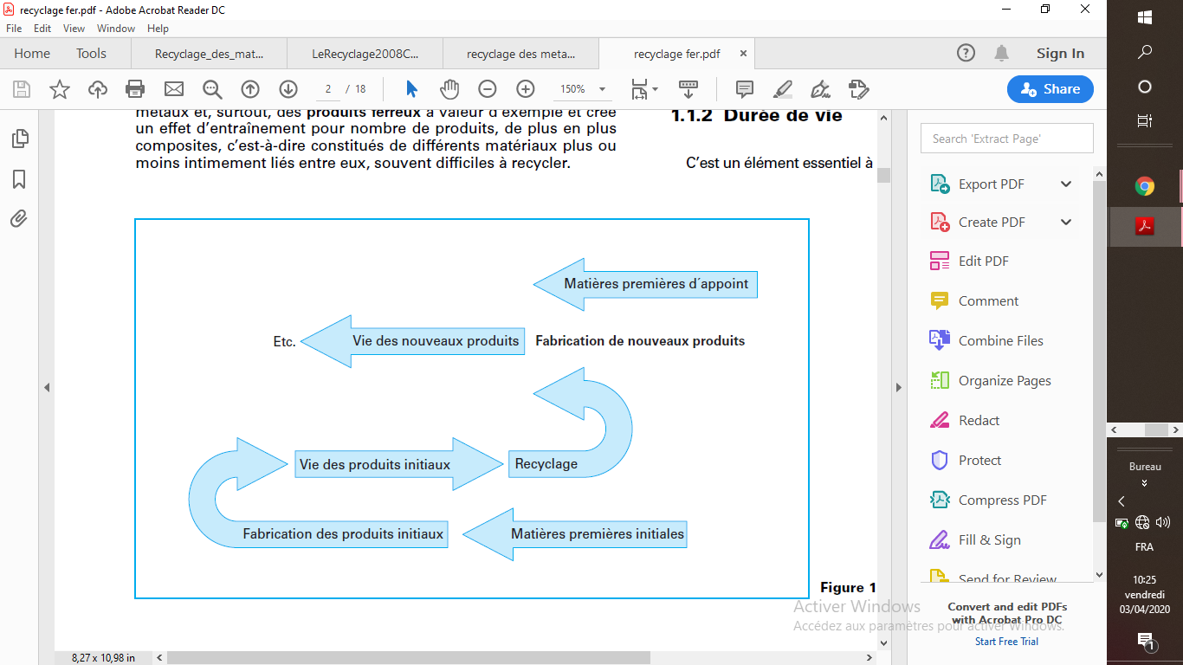C’est le cas le plus fréquent du **recyclage matière**. Un matériau, contenu dans un produit, participe à la naissance d’un produit différent, en complément ou non d’une matière première de même nature (figure **1**).

**Figure 01, Recyclage en boucle ouverte**

Ainsi, dans le cas de l’acier, une boîte de conserve peut-elle être transformée en acier pour automobile et réciproquement.

■ **Recyclage en boucle fermée**

Ceci correspond à un cas de figure plus rare, assez théorique et, malgré tout, prôné par les puristes du recyclage (voir figure **2**).

Bien qu’elle apparaisse plus séduisante sur le plan conceptuel, la boucle fermée s’oppose souvent à la **réalité économique du marché** des produits à recycler que nous appellerons, dans la suite de cet article, les **matières secondaires**, par symétrie avec les matières premières.

Ainsi, dans le cas de l’acier, la proximité d’une aciérie avec une source de ferrailles prime-t-elle sur la nature du produit qui génère cette source.

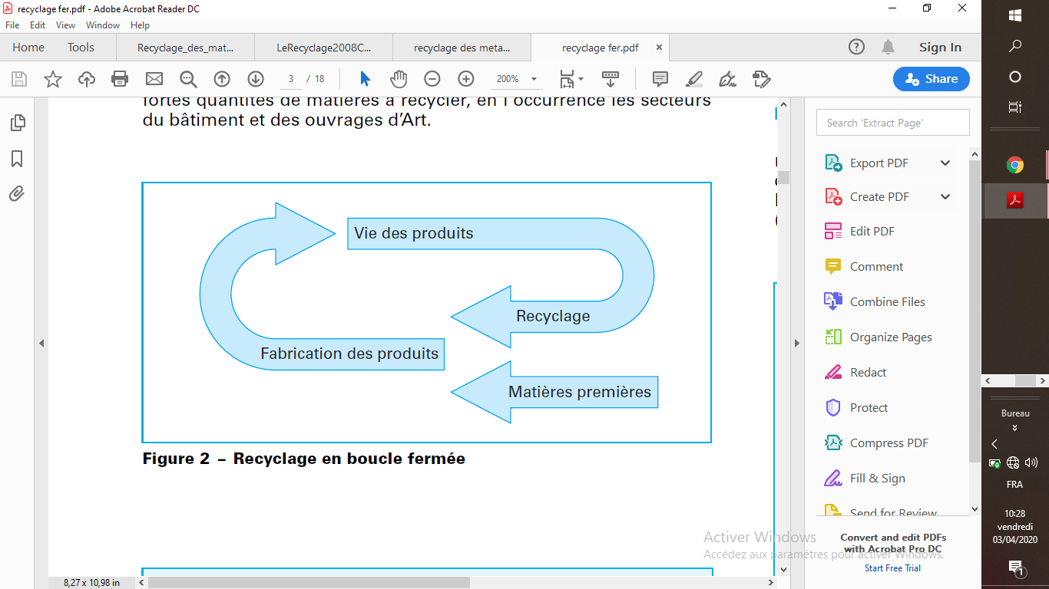

**Figure 02, Recyclage en boucle fermée**

**1.1.2 Durée de vie**

C’est un élément essentiel à la connaissance du gisement disponible.

■ Elle est **très variable selon les biens**.

En matière de produits ferreux, il est commode d’aborder la réflexion par segment de marché d’utilisation des biens :

— emballages ;

— équipements domestiques, électroménager ;

— automobiles ;

— construction mécanique ;

— bâtiment ;

— travaux publics et génie civil.

■ **Sa gestion prévisionnelle** est **difficile**.

S’il est aisé de connaître les quantités d’acier mises sur le marché une année donnée, il est beaucoup plus difficile de faire des prévisions de mise à disposition de ferrailles au cours de cette même année.

La précision sur l’évaluation des durées de vies des biens et produits de consommation est, en effet, inversement proportionnelle à l’importance de cette durée de vie. Le tableau **1**, qui n’indique que des ordres de grandeurs basés sur l’observation des phénomènes, donne une idée de cette **incertitude structurelle**.

L’absence de statistiques fiables, tant au niveau de la collecte des produits en fin de vie, qu’au niveau de la génération des matières secondaires issues de ces produits, complique encore le problème en créant une incertitude du deuxième ordre sur les durées de vie constatées.

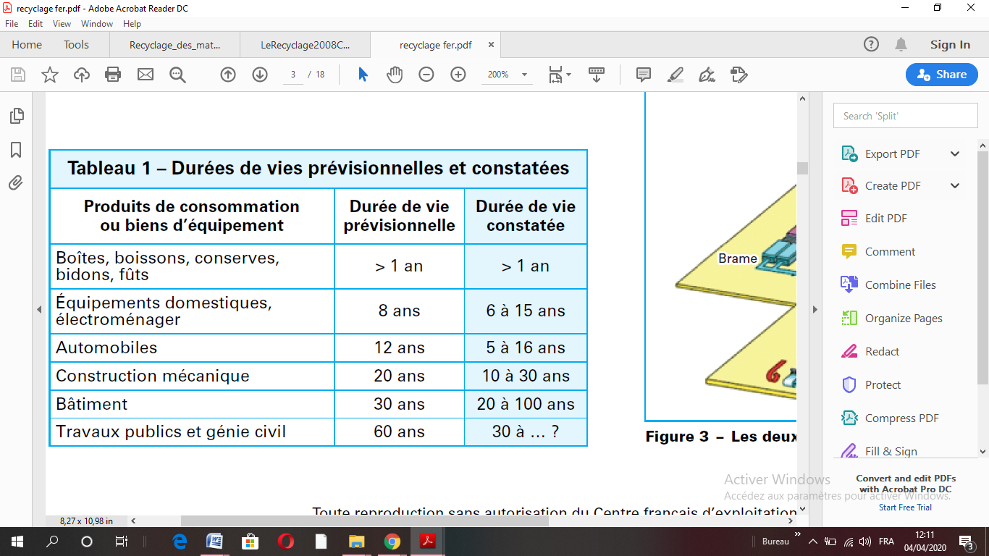

Enfin, comble de malchance, ce sont les produits sur lesquels il est le plus difficile de faire des prévisions qui représentent les plus fortes quantités de matières à recycler, en l’occurrence les secteurs du bâtiment et des ouvrages d’Art.

**1.2 Les justifications du recyclage**

Si le recyclage de matières usagées est une opération, ainsi que nous l’avons mentionné en tête de ce propos, ayant à l’origine un **développement naturel** dans la mesure où elle répond à un **besoin économique**, la prise de conscience de la notion de recyclage, tant par les pouvoirs publics que par les citoyens, est un nouveau phénomène.

L’inventaire de ce que nous pouvons dénommer les **moteurs du recyclage** est révélateur d’un changement de comportement de notre société.

**1.2.1 Demande du marché**

Les consommateurs de produits ferreux recyclés sont les **moteurs économiques** du système.

■ Les **fonderies**

Elles achètent dans le négoce un tonnage équivalent à celui des pièces qu’elles mettent sur le marché, essentiellement dans l’automobile et la construction mécanique.

■ Les **aciéries électriques**

Elles produisent, selon les pays, 30 à 70 % de l’acier brut élaboré, la moyenne mondiale se situant, en 2004, à 33 %, tandis que celle de la Communauté Européenne est voisine de 40 %.

C’est la filière de recyclage des produits ferreux par excellence puisque sa production d’acier se fait presque exclusivement à partir de ferrailles (figure **3**).

■ Les **aciéries de conversion**

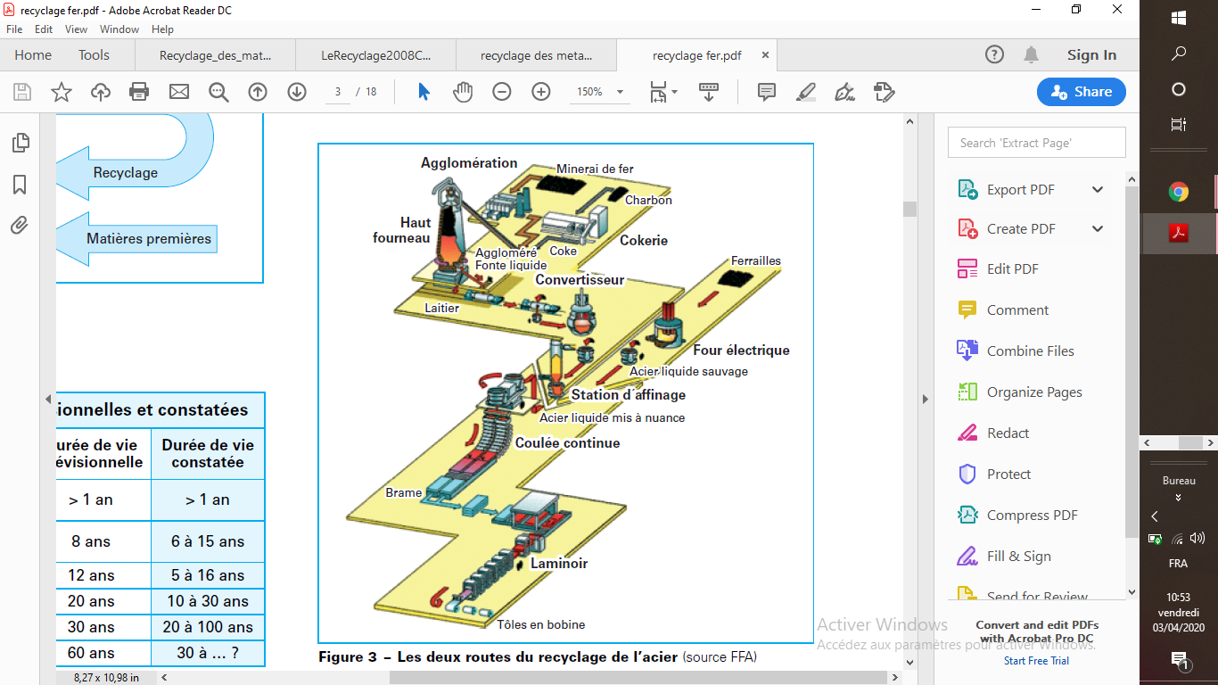Bien que produisant, par définition, de l’acier à partir de fonte elle-même issue du minerai, cette filière, encore appelée primaire, peut consommer jusqu’à 20-25 % de ferrailles. Nous en décrirons plus loin les raisons techniques structurelles et les nouvelles motivations (figure **3**).

**Figure 03 Les deux routes de recyclage de l’acier**